Mardi 17 novembre 2026 CM1/CM2
CM 10 M

Tuesday 17th november

8h45 : Accueil
Appel, appel cantine, mot du jour :
Double croche | Note qui dure un quart de temps.

8h50 : Anglais Rituel
Revoir Vocabulary 3

8h55 : Problème flash

CM1 : A l'occasion de son mariage, les amis de Vanessa lui offrent un service de table composé de 24 assiettes plates à 9 €, 12 assiettes à dessert à 7 € et un saladier à 34 €. Quelle est la valeur de ce cadeau ? 24 x 9 = 216, 12 x 7 = 84, 216 + 84 + 34 = 334. La valeur de ce cadeau est de 334 €.
CM2 : Une salle de cinéma comporte 19 rangées de 12 fauteuils. Il y a 4 séances par jour. La salle était remplie pour les 3 premières séances, pour la dernière 105 billets ont été vendu. Combien de personnes sont allés au cinéma ce jour ? 19 x 12 = 228, 228 x 3 = 684, 684 + 105 = 789. Ce jour, 789 personnes sont allées au cinéma.

9h00 : Opérations
CM1 : 432 x 75 = 32 400
678 x 8 = 5 424
CM2 : 4 398 x 372 = 1 636 056
6 734 x 39 = 262 626

9h05 : Calcul mental CM1
Obj : Arrondir chaque à la centaine la plus proche Leçon CM2
Echauffement : Colorie les nuages comme il convient.
Arrondir chaque nombre à la centaine la plus proche :
Centaine supérieure
rose
937
4 827
Centaine inférieure
orange

963
11 542
852
478
874

15 247
124
866
498

Calcul automatisé :
Arrondir chaque nombre à la centaine la plus proche :
492 500 673 700 744 700 12 542 12 500
1 143 1 100 985 1 000 25 996 26 000 765 800
1 008 1 000 263 300 341 300 756 800
558 600 12 471 12 500 847 800 47 328 47 300
965 1 000 959 1 000 739 700 547 500

Problème : Au Pakistan, il y 188 millions d’habitants. Arrondi à la centaine de millions la plus proche.
200 millions

Calcul réfléchi : Dans l’encadrement proposé, entoure le nombre le plus proche du nombre central.
12 500 < 12 584 < 12 600 15 800 < 15 821 < 15 900
400 < 451 < 500 11 100 < 11 189 < 11 200
24 300 < 24 325 < 24 400

Problème : Paul a payé 12 654 euros pour acheter sa voiture. Arrondis le prix à la centaine la plus proche.
12 700

Clap : Arrondis à la centaine la plus proche : 951, 269, 147, 321, 8 745 1 000, 300, 100, 300, 8 700

9h05 : Calcul mental CM2
Obj : Ajouter et retrancher 19 et 29 Leçon CM3
Echauffement : Compte de + 29 en + 29, puis de – 29 en - 29
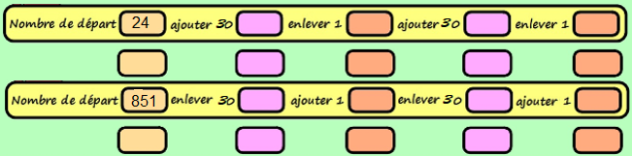
54 53 83 82

82 112 111 141 140

821 822 792 793

793 763 764 734 735
Calcul automatisé :

356 + 29 = 385 759 + 29 = 788 945 + 29 = 974 426 + 29 = 455
748 + 29 = 777 148 + 29 = 177 621 + 29 = 650 632 + 29 = 661
951 + 29 = 980 956 + 29 = 985 320 - 29 = 291 941 - 29 = 912
159 - 29 = 130 354 - 29 = 325 870 - 29 = 841 477 - 29 = 448
324 - 29 = 295 657 - 29 = 628 956 - 29 = 927 950 -29 = 921

Problème : Emma a lu 254 pages de son livre. Il lui en manque 29 pour le terminer. Combien le livre d’Emma compte-t-il de pages ?
Le livre d’Emma compte 283 pages.

Calcul réfléchi : Compte mystérieux
Trouve la fin : 78 + 30 108 – 1 107
103 74 45
1

Problème : En 2 ans, Ines a grandi de 29 cm. Combien mesurait-elle si aujourd’hui elle mesure 142 cm ?
Ines mesurait 113 cm.

Clap : 349 + 29, 175 - 29, 491 - 29, 101 - 29, 248 + 29 378, 146, 462, 72, 277

9h20 : Calcul en ligne CM1
9h20 : Calcul en ligne CM2
Leçon CL3
Résous ces additions en faisant des regroupements malins.

Exemple : 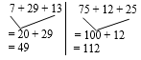

Leçon CL3
Résous ces additions en faisant des regroupements malins.
Exemple :
175 + 32 + 25 =
200 + 32 = 232
32 + 8 + 25 =
40 + 25 = 65

275 + 34 + 25 =
300 + 34 = 334
232 + 18 + 25 =
250 + 25 = 275
45 + 25 + 75 =
100 + 45 = 145
28 + 35 + 22 =
50 + 35 = 85
45 + 125 + 175 =
300 + 45 = 345
428 + 35 + 122 =
550 + 35 = 585

9h25 : Ecrire un nombre
Ecrire en nombre 452 centaines et 12 dizaines et 4 unités ; 2 356 milliers ; 452 125

9h25 : Ecrire un nombre
Ecrire en nombres : 44 dixièmes ; 27 centièmes ; 1/5

9h30 : Compréhension rapide Cycle 3 n°9
Obj : Retrouver les informations implicites (cause)
CM1 : Tous les enfants étaient heureux d’être à la fête foraine. Ils montaient sur les manèges, admiraient les superbes ballons achetés ou gagnés sur un stand, mangeaient de la barbe à papa… Il n’y avait qu’Alice qui pleurait. Rien n’arrêtait ses larmes. On lui proposait pourtant de monter sur l’immense girafe du manège, on lui avait acheté des nougats (elle adorait ça !). Elle ne regardait même pas ses amies qui essayaient d’attraper un canard en plastique jaune. Elle pleurait dans les bras de sa mère, et regardait un petit point rouge dans le ciel qui allait bientôt disparaître, loin là-bas, derrière les grands immeubles de la cité.
Pourquoi pleure-t-elle ?
Elle a perdu son ballon.
CM2 : J’ai tout de suite compris qu’il s’était passé quelque chose de grave. Il a sauté sur mon lit en se léchant les babines d’une manière bizarre. Puis il s’est étiré et a sorti ses griffes comme il fait toujours avant de se rouler en boule pour dormir. Inquiet, je me suis levé et je suis allé voir Arthur dans son aquarium.
Pourquoi Sébastien est-il inquiet ?
Car le chat a mangé Arthur le poisson.

9h35 : Apprendre à écrire des mots courants/des mots invariables CM1/CM2

CM1 : La moisson, délicat, content, étroit, une attaque/jadis, partout

CM2 : Un mètre, ramener, un être, gravir, le besoin/ici, parfois

9h40 : Tableau de conjugaison
CM1 : CM2 :
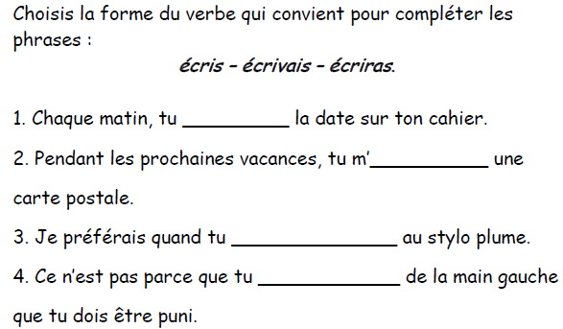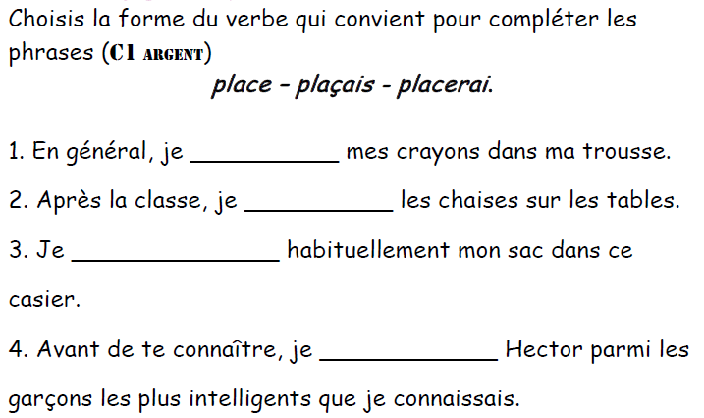
écris place

écriras placerai

plaçais
écrivais

écris plaçais

9h45 : Littérature
Lire un ensemble des contes des origines : comment le chameau acquit sa bosse et questionnaire
Le Chant des oiseaux

Savoir, penser, rêver.
Tout est là.

Écoutez les oiseaux !
C’est un chant doux et tendre.

On croirait que c’est Dieu
qui parle sans se faire entendre.

C’est le divin concert
du matin dans les bois ;

Le vent mêle son souffle à cette douce voix.

L’aube écoute, le ciel s’ouvre, la terre espère,
Et le cœur du poète y trouve un doux mystère.

Victor Hugo

10h15 : Poésie sur deux semaines 10h15 : Poésie sur deux semaines
Obj : Ecrire la poésie n°5 et dire la poésie n°4 Obj : Ecrire la poésie n°5 et dire la poésie n°4
Le Chant des oiseaux

Les oiseaux chantent dans les bois ;
Écoute, une voix charmante
S'élève du fond des vallons.
C'est le rossignol qui chante
Parmi les jeunes buissons.

Son chant s'envole dans la nuit,
Doux comme une prière,
Il enchante tout le pays
Et la forêt entière.

Victor Hugo
.

10h30 : RECREATION

10h45 : Mathématiques
Obj : Savoir utiliser les opérations de décimaux, multiplications
Ecrire en nombres : 8 dixièmes ; 25 millièmes ; 1/2
Compagnon Maths
Exercices 3 p 58, 21,22 p 60, 11,12 p 59
Leçon C4 suite
234 567
10h45 : Mathématiques
Obj : Savoir utiliser les multiples et diviseurs
Compagnon Maths
Exercices plus 4, 17 p 32, 6 p 31, 4,8,5 p 35
Leçons C2/N5

11h15 : Littérature, écriture
Obj : Ecriture d’un conte pour en suivant les points essentiels
Ecrire un conte des origines suite de la séance du matin

11h45 : REPAS

13h30 : Fluence première lecture et questions de compréhension.

13h35 : Lecture rapide CM1/CM2

Tout ce qui brille n’est pas d’or ! : Comprendre le sens figuré d’une expression.

Coche les phrases dans lesquelles le mot souligné est employé au sens figuré.
Trouve parmi les trois phrases encadrées celle qui continue la phrase que tu as cochée, barre celles qui ne conviennent pas.

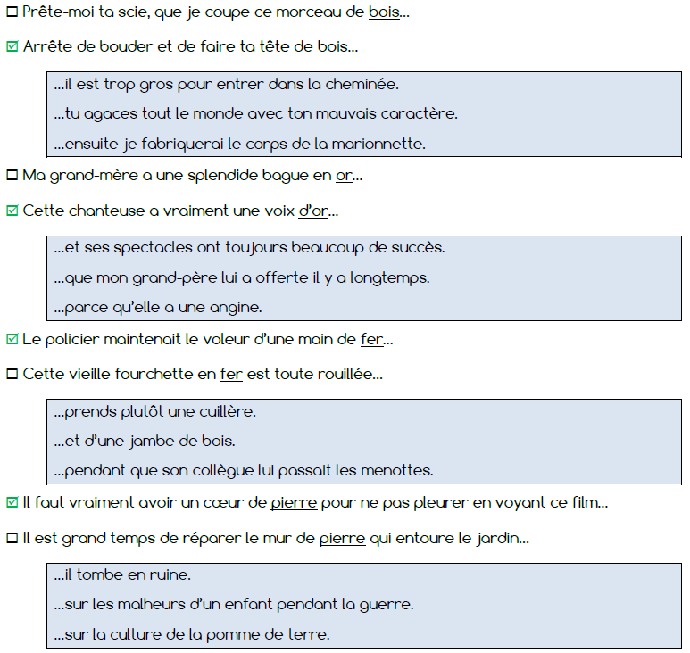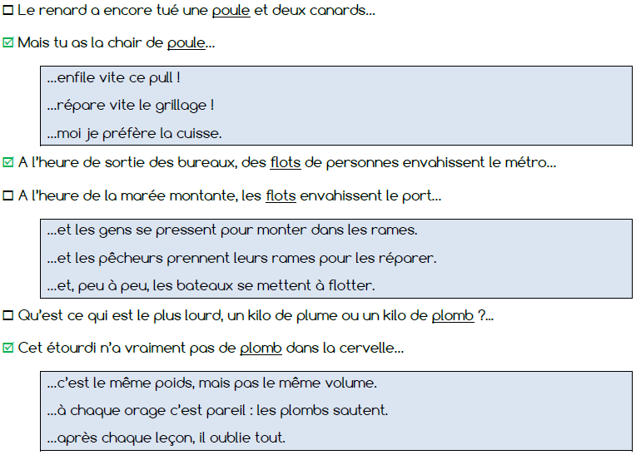

13h40 : Je lis, je comprends CM1/CM2
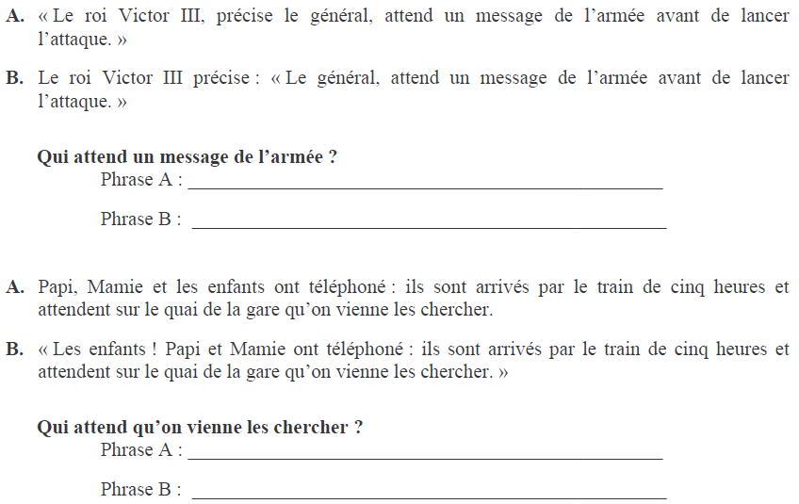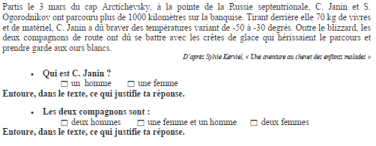
Papi, mamie et les enfants
Papi et mamie
Roi
Général

13h45 : Grammaire
Obj : Savoir retrouver le sujet du verbe
Observation réfléchie de la langue française(La balle aux mots)
Exercices 2,5 p 55 + Exercices 3,4,5
Leçon G8

13h45 : Grammaire
Obj : Savoir utiliser les pronoms personnels sujets
Observation réfléchie de la langue française(La balle aux mots)
Exercices 1,3,5,6 p 54,55 + Exercice 5
G14

14h20 : Ecriture des devoirs
Pour mardi 1 décembre :
Poésie : Apprendre la poésie n°5 entière (CM1/CM2)
Grammaire : évaluation G5, G6, G7, G8 (CM1) et G5, G7, G8, G14 (CM2)

Pour mardi 24 novembre :
Poésie : Apprendre la poésie n°5, la moitié (interrogation le 1 décembre) (CM1/CM2)
Littérature : Lire le conte reçu : pourquoi les chiens n’aiment pas les chats ni les chats les souris
Sciences : Apprendre S6/S14 contrôle (CM1/CM2)
Grammaire : Apprendre G8 (CM1), G14 (CM2)

Pour jeudi 19 novembre :
Maths : Lire C2/N5 (CM1) et C4 (CM2)
Exercices de mathématiques : Facultatif : Exercices 13,14 p 36, plus 5 (CM1)
Exercices de mathématiques : Facultatif : Exercices 27 p 60, plus 1 (CM2)

Pour vendredi 20 novembre :
Anglais : V3 contrôle oral

14h30 : Sciences
Voir S14 séance 1 La classification animale

15h30 : RECREATION

15h45 : E.P.S
Obj : Etre capable de concevoir et réaliser des actions à visée artistique, Savoir utiliser différents engins en art du cirque.
Activité de cirque

